**Instalasi Project Hello World pada Android Emulator**

#Pastikan PC/Laptop Anda Terkoneksi Internet

Pilih menu **Run 'app'**

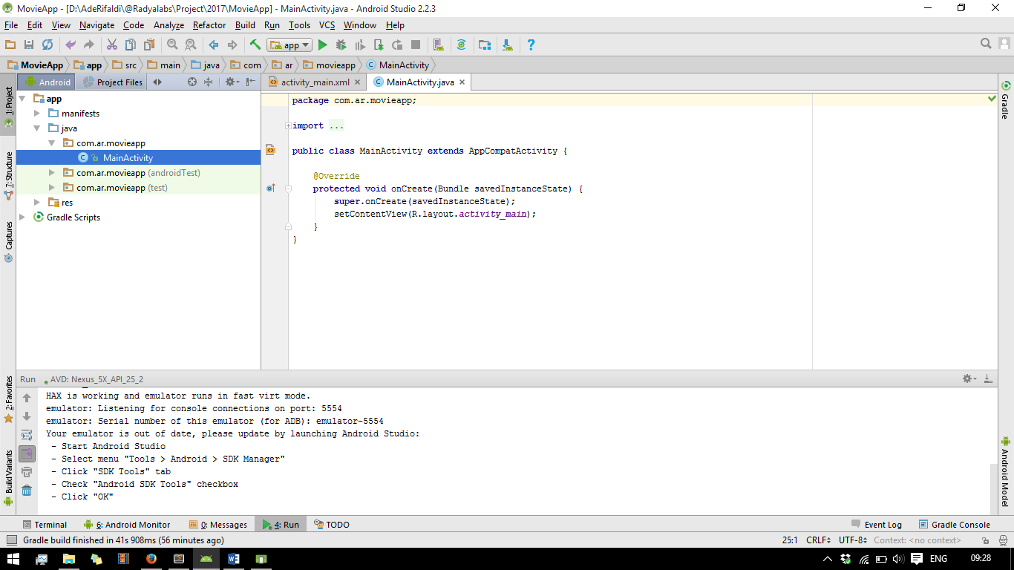

Pilih Android Emulator yang ada pada **Conneced Device.** Kemudian, pilih **Ok**

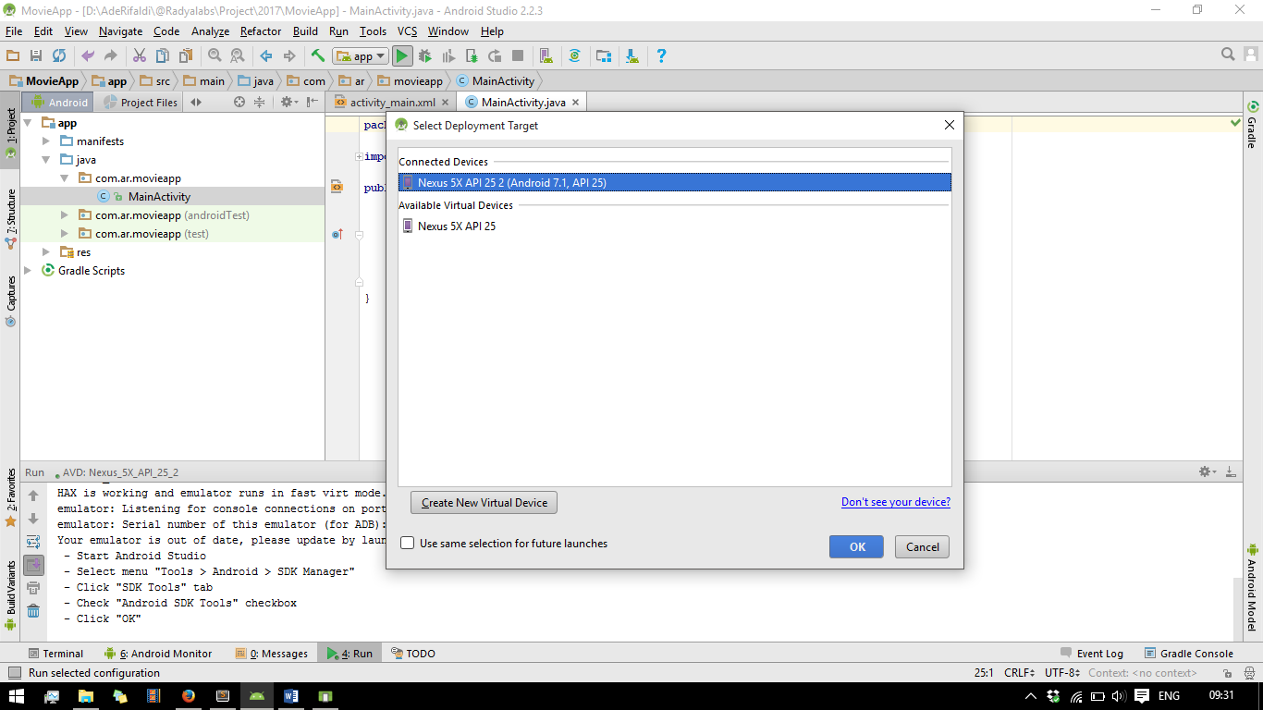

Tunggu proses instalasi yang ada di bagian bawah Android Studio hingga selesai.

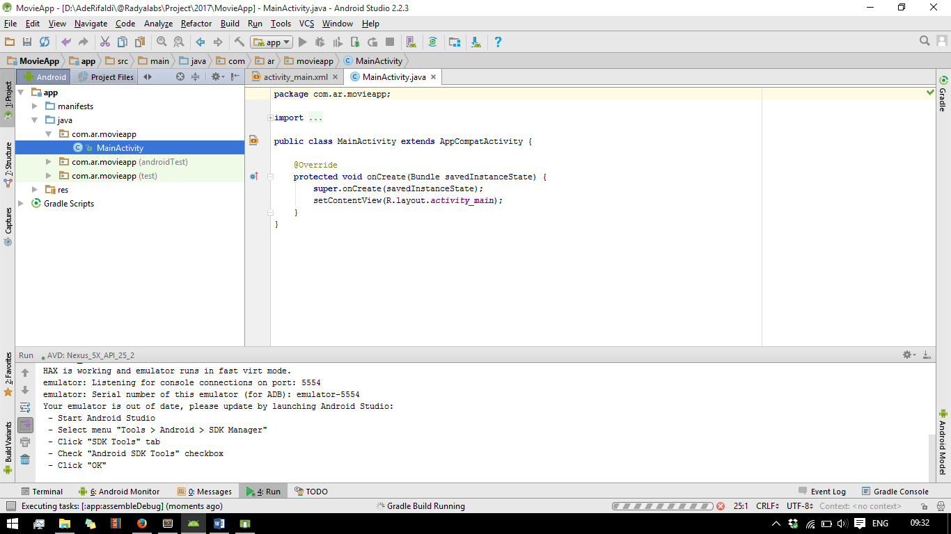

Project Hello World sudah terinstall pada Android Emulator

